Grundwortschatz 6. Handeln des Menschen

6.5. Religion
26 Wörter

6.5.1 Personen und heilige Wesen

Wortfeld Priester
sacardōs, sacerdōtis, m. + f.: der Priester, die Priesterin
pontifex, pontificis, m.: der Priester, der Oberpriester

Wortfeld Gott
dea, deae, f.: die Göttin
deus, deī, m.: der Gott
Dativ Plural: dīs
superī, superōrum, m. (Pluralwort): Die Götter des Himmels
Die olympischen Götter werden im Arbeitsblatt über die Götter und Göttinnen der Antike dargestellt.

6.5.2. Religiöse Bauwerke
āra, ārae, f.: der Altar
aedēs, aedis, f.: der Tempel (Pl. aedēs, aedium: das Haus)
templum, templī, n.: das Heiligtum
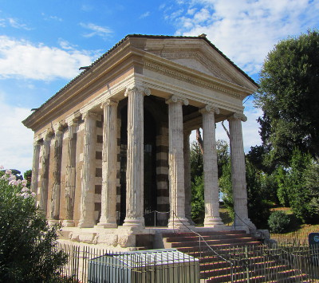
Der Portumnus-Tempel in Rom – Bildlizenz: Standardlizenz des Landesbildungsservers

6.5.3. Substantive: das Heilige
fās n., undeklinierbar!: das Recht, das göttliche Gebot
nūmen, nūminis, n.: der Wille, die Macht, die Gottheit
orāculum, orāculī, n.: das Orakel
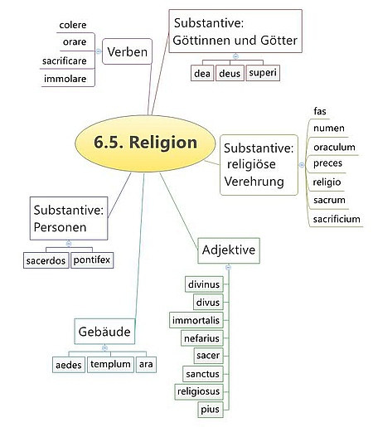
precēs, precum, f. (Pluralwort): die Bitten
religio, religiōnis, f.: die religiöse Scheu, die Gottesverehrung
sacrum, sacrī, n., das Heiligtum, das Opfer
sacrifĭcium, sacrificiī, n.: das Opfer

6.5.4. Adjektive
pius, pia, pium: fromm, gottesfürchtig, verantwortungsvoll
dīvīnus, dīvīna, dīvīnum: göttlich, weissagend
dīvus, dīva, dīvum: göttlich, himmlisch
immortalis, immortale: unsterblich
Pl. (immortales, immortalium): die Götter
nefārius, nefāria, nefārium: frevelhaft
religiōsus, religiōsa, religiōsum: gewissenhaft, treu
sacer, sacra, sacrum: heilig, verflucht
sanctus, sancta, sanctum: heilig

6.5.5. Verben der religiösen Verehrung
colere, colō, coluī, cultum: bebauen, pflegen, verehren
ōrare, ōrō, ōravī, oratum: feierlich reden, bitten
sacrificāre, sacrificō, sacrificāvī, sacrificātum: opfern
immolāre, immolō, immolāvi, immolātum: opfern

URL dieser Seite: http://www.schule-bw.de/faecher-und-schularten/sprachen-und-literatur/latein/sprache/grundwortschatz/handeln-des-menschen/religion.html

